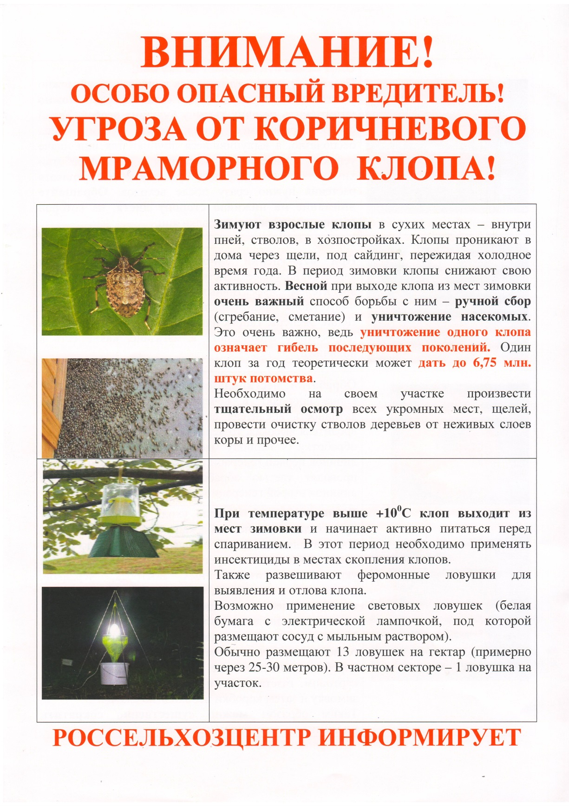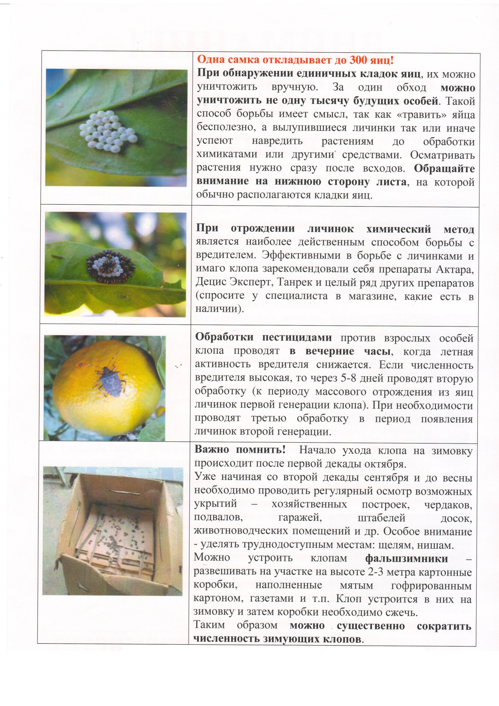

**Телефоны горячей линии:**

**управление сельского хозяйства - 4-67-00, 4-14-05,**

**Россельхознадзор - 4-37-36, Россельхозцентр - 4-10-30**